ФАКУЛЬТЕТ ВМК МГУ

ЛОМОНОСОВСКИЕ ЧТЕНИЯ

Ломоносовские чтения
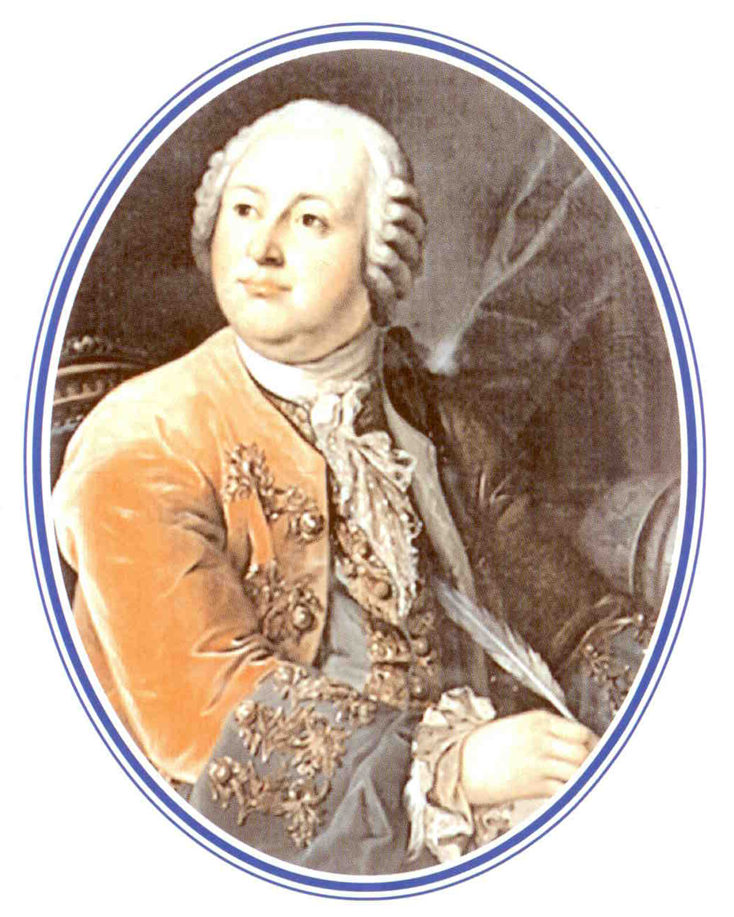

Посвящается 300-летию М.В.Ломоносова

14 – 23 ноября 2011 года

Москва 2011

МОСКОВСКИЙ ГОСУДАРСТВЕННЫЙ УНИВЕРСИТЕТ
ИМЕНИ М.В.ЛОМОНОСОВА

ФАКУЛЬТЕТ ВЫЧИСЛИТЕЛЬНОЙ МАТЕМАТИКИ И
КИБЕРНЕТИКИ

Научная конференция

Ломоносовские чтения
Тезисы докладов

Посвящается 300-летию М.В.Ломоносова

14 – 23 ноября 2011 года

Заседания конференции проходят
на факультете ВМК во втором учебном корпусе
Московского государственного университета

Москва 2011

Данный сборник посвящается
300-летию со дня рождения М.В. Ломоносова –
первого русского ученого-естествоиспытателя

Печатается по решению
Редакционно-издательского совета факультета
вычислительной математики и кибернетики МГУ имени М.В. Ломоносова

Сборник тезисов посвященных 300-летию М.В. Ломоносова: «Ломоносовские чтения» 2011 года – М.: Издательский отдел Факультета ВМК МГУ им. М.В. Ломоносова (лицензия ИД N 05899 от 24.09.2001 г.); МАКС Пресс, 2011

ISBN 978-5-89407-467-2

